附件1
一、微信缴费
操作步骤：
1、微信搜索吉林省财政非税收缴平台
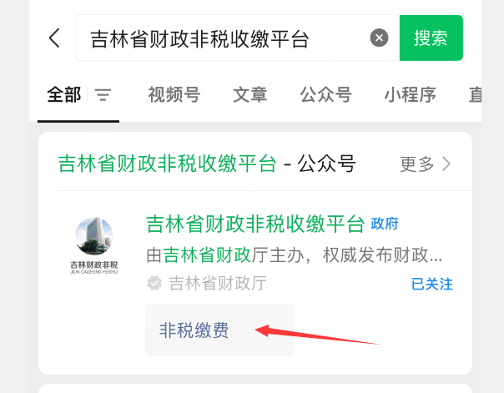
2、点击进入
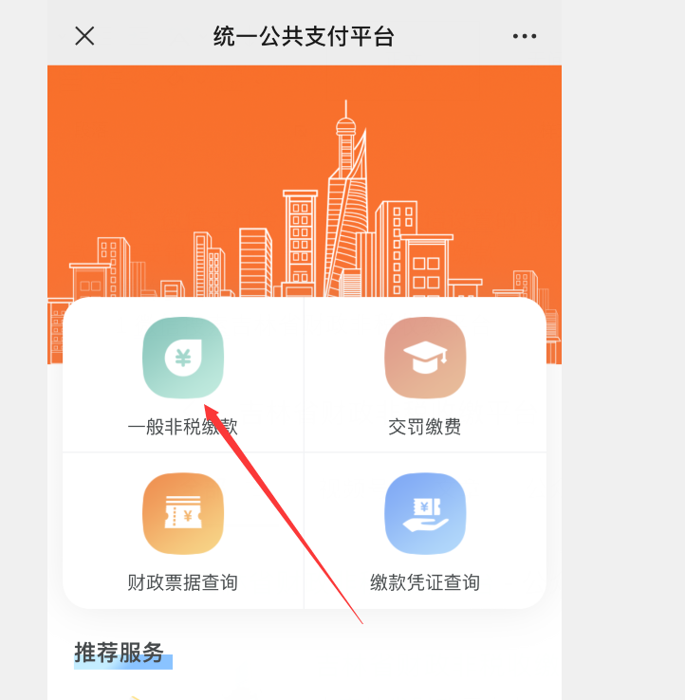
3、点击一般非税缴款
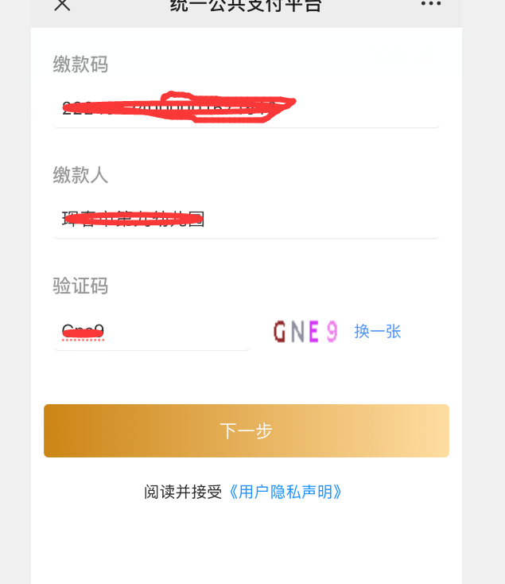
4、输入信息 （信息在通知书上或发送的短信里有体现，验证码不分大小写）
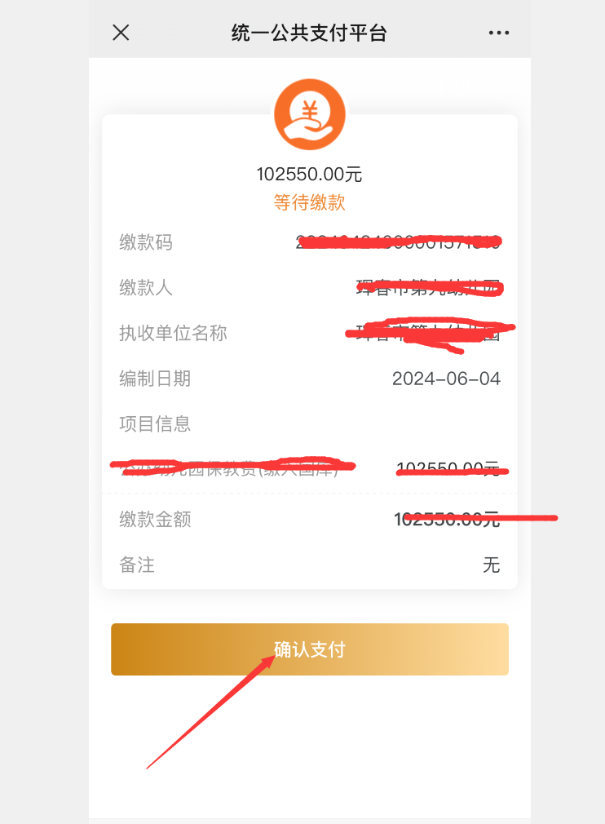
5、确定信息无误后确人支付即可。
支付后会收到收据的短信，根据短信内容可以查找票据
票据查验网址：https://ggfw.czt.jl.gov.cn/billcheck/html/index.html#/home
注1：微信缴费成功后，将缴费截图（备注单位+姓名+申报系列）发送至公主岭市人社局专技科，办公邮箱：chen_zy2021@163.com，发送成功后与专技科进行电话核对。
注2：微信支付会按照交款人微信设置的扣款顺序进行扣款，缴款后没有银行回执，若交款人需要银行回执，需要去银行窗口缴款。
二、银行缴费
操作步骤：
1.到公主岭市人社局财务科（239室）领取缴费通知书
2.拿缴费通知书到银行进行缴费
3.将银行回执上交至公主岭市人社局专技科（210室）
财务科联系人：温娜
联系电话：6251144

